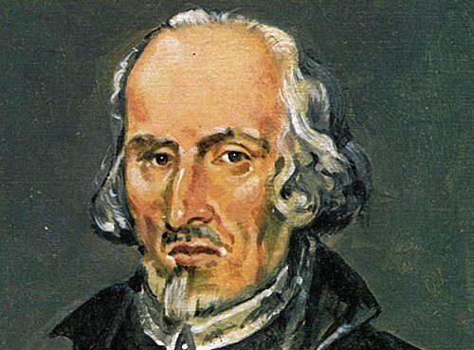
Calderón de la Barca

Biografía
Pedro Calderón de la Barca fue un escritor español de la época barroca. Nació en el seno de una familia noble en el año 1600 en Madrid, donde durante su juventud inició sus estudios en un colegio de los Jesuitas.
Más tarde, durante su etapa universitaria, cursó los estudios de Cánones y Derecho en las Universidades de Alcalá y, después, la de Salamanca. Posteriormente, orientó su vida al servicio militar.
Asimismo, más tarde se convierte en el dramaturgo de la corte de Felipe IV. Entonces, hacia el año 1623 ve la luz una de sus primeras comedias. Sin embargo, no es hasta el año 1642 que se implica en el mundo literario, una vez que se retira del servicio militar.
Pedro Calderón de la Barca murió en Madrid en el año 1681. Entre sus obras más importantes destacan:
- La vida es sueño (1635)
- La dama duende (1636)
- El príncipe constante (1636)
- El mágico prodigioso (1637)
- El médico de su honra (1637)
- El alcalde de Zalamea (1651)
- El gran teatro del mundo (1655

La vida es sueño
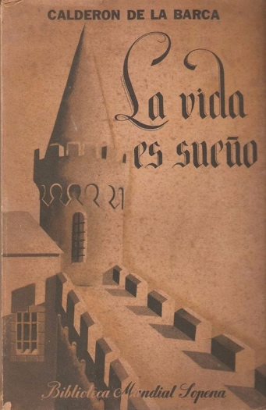
Breve descripción de la obra
Es una obra barroca caracterizada por las ideas filosóficas sobre la vida, el uso de la escenografía para contrastar ideas antagónicas y la importancia que se da a la civilización por sobre la barbarie.
El drama gira en torno a la privación de la libertad de Segismundo por parte de su padre, el rey Basilio de Polonia, quien lo encierra por miedo a que se cumplan las predicciones de un oráculo consultado.

Antología
Segundo Soliloquio de Segismundo
Es verdad. Pues reprimamos
esta fiera condición,
esta furia, esta ambición,
por si alguna ve soñamos:
Y sí haremos, pues estamos
en mundo tan singular,
que el vivir sólo es soñar;
y la experiencia me enseña
que el hombre que vive, sueña
lo que es, hasta despertar.
Sueña el rey que es rey, y vive
con este engaño mandando,
disponiendo y gobernando;
y este aplauso, que recibe
prestado, en el viento escribe,
y en cenizas le convierte
la muerte, ¡desdicha fuerte!
¿Que hay quien intente reinar,
viendo que ha de despertar
en el sueño de la muerte?
Sueña el rico en su riqueza,
que más cuidados le ofrece;
sueña el pobre que padece
su miseria y su pobreza;
sueña el que a medrar empieza,
sueña el que afana y pretende,
sueña el que agravia y ofende,
y en el mundo, en conclusión,
todos sueñan lo que son,
aunque ninguno lo entiende.
Yo sueño que estoy aquí
destas prisiones cargado,
y soñé que en otro estado
más lisonjero me vi.
¿Qué es la vida? Un frenesí.
¿Qué es la vida? Una ilusión,
una sombra, una ficción,
y el mayor bien es pequeño:
que toda la vida es sueño,
y los sueños, sueños son.

Para debatir
- ¿Qué temas aparecen en este monólogo, que están presentes a lo largo de la obra?
- ¿En qué sentido se podría afirmar que este es un monólogo filosófico?
- ¿Cómo afecta el contexto a la elección temática del autor?

Para saber más

Temas tratados en La vida es sueño
La vida es sueño, de Pedro Calderón de la Barca, trata sobre la oposición y la dualidad entre el libre albedrío y la predestinación así como entre la realidad y el sueño.
El interés por estos temas se justifica, ya que La vida es sueño fue escrita en pleno contexto barroco. En este tiempo, la concepción del universo cambió radicalmente desde el geocentrismo (la tierra como centro), al heliocentrismo (el sol como centro), lo que supuso un nuevo paradigma y, claramente, una conmoción espiritual.
Además, Pedro Calderón de la Barca escribe La vida es sueño en una época donde el tema de la civilización versus la barbarie se encuentra presente, como consecuencia del descubrimiento de América y el desarrollo de la colonización

Realidad y sueño
El tema de la dualidad entre la realidad y el sueño en La vida es sueño de Pedro Calderón de la Barca se refleja en el uso de la luz y la sombra, característico de la época barroca, en los escenarios.
Segismundo se cuestiona qué es la realidad frente a los sueños, ya que nunca conoció una vida fuera del sueño al encontrarse encerrado desde que nació. Cuando a Segismundo, sin saberlo, le es concedido un día en la realidad, esto parece más bien un sueño, haciendo al protagonista cuestionar la vida en su famoso segundo monólogo.
Conocido como "La vida es sueño" o también por su verso más famoso "Y los sueños, sueños son", el segundo monólogo sirve de cierre a la Segunda jornada de la obra. El tema principal del soliloquio que le da el nombre a la obra profundiza sobre qué es la vida y en qué se diferencia la realidad de un sueño.

Fuentes consultadas:
http://muchomasquelenguayliteratura.blogspot.com/2018/04/barroco-teatro-lope-calderon-y-tirso.html
https://www.victoriamonera.com/el-teatro-del-siglo-de-oro-espanol/

